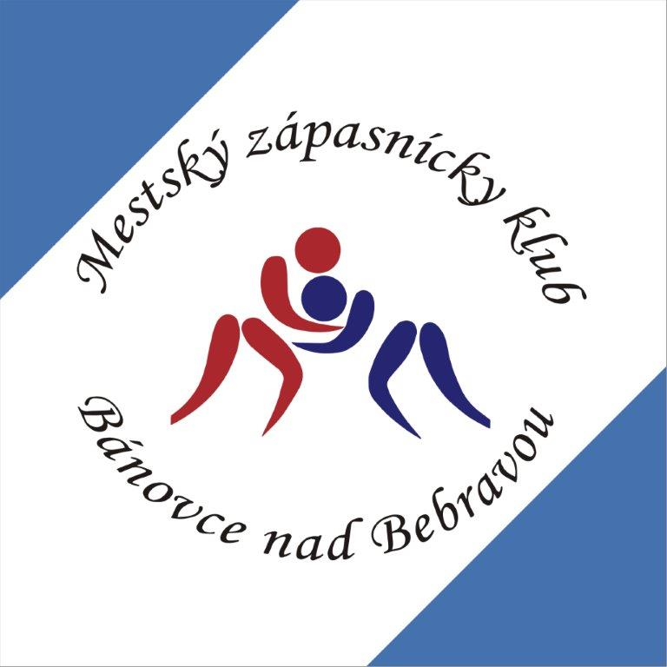
MZK Bánovce nad Bebravou

Ausschreibung und Einladung
IV. Internationales Turnier im Ringen Jugend - Freistil

Veranstalter: MZK Bánovce nad Bebravou

Termin: 7.- 9.6. 2019

Wettkampfstätte: Stadtsporthalle, Strasse Ferka Urbánka, Bánovce nad Bebravou

Jahrgänge und Gewichtsklassen:

2004, 2005 (2006 mit einer ärztlichen Bestätigung)
41, 52, 57, 62, 68, 85 kg
2006, 2007 (2008 mit einer ärztlichen Bestätigung)
27-29, 31, 33, 35, 37, 40, 44, 48, 52, 57, 62, 68, 73, 73-85 kg
2008, 2009
30, 33, 40, 44, 52, 65 kg
2010 und Jüngere
26, 30, 33, 36, 40, 48 kg

Regeln: Gerungen wird nach den Bestimmungen UWW, System A,B Gruppen
Auszeichnung: Ehrenpreis und Urkunden für Platz 1.-3.

P r o g r a m m

7. 6. 2019 (Freitag):
17,00 – 19,00 Uhr Registration, ärztliche Untersuchung und Abwiegen – Stadtsporthalle

8. 6. 2019 (Samstag):
08,30 – 09,45 Uhr Registration, ärztliche Untersuchung und Abwiegen
10,30 Uhr Turnieranfang

9. 6. 2019 (Sonntag): Abfahrt der ausländischen Manschaften

Teilnehmer: Internationales Turnier
Meldeschluss: bis 31.5.2019 an E-mail: zapaseniebn@zapaseniebn.sk;
Mobil: 00421 908 257 226 (Milan Urbánek)

Für Internationale Klubs untergebracht und verpflegt kostenlos.

Haftung und Versicherung ist Sache der Teilnehmer. Der Ausrichter lehnt jede Haftung für persönliche Schäden oder
Privateigentum ab..

Wir wünschen allen Teilnehmern eine gute Anreise und den erhofften sportlichen Erfolg.

Bánovce nad Bebravou, 28.2.2019
Mgr. Peter Boďo
Die Vorstandschaft

